КОНТРОЛЛЕР СКПВ220В-МИНИ 2N

ПАСПОРТ ИНСТРУКЦИЯ ПО МОНТАЖУ И ЭКСПЛУАТАЦИИ РЭА.00094.01 П (ИМ)

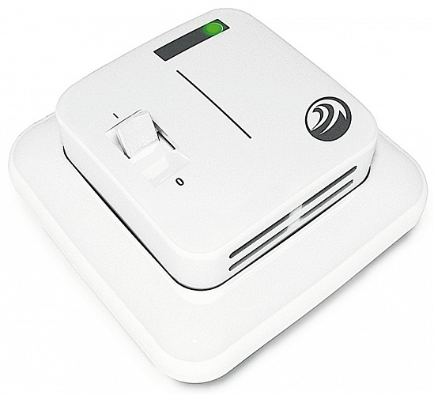

Назначение
Контроллер СКПВ220В-мини2N (далее по тексту – Контроллер) предназначен для обработки сигналов от датчиков протечки воды и выдачи управляющего сигнала на исполнительное устройство. Обеспечивает световое и звуковое оповещение об аварии.
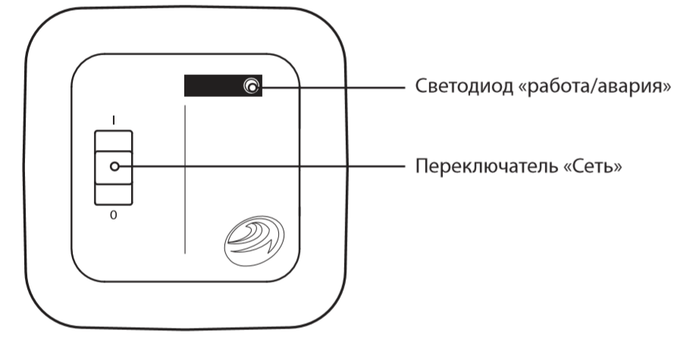
Рис.1. Контроллер СКПВ220В-мини2N
На лицевой панели контроллера СКПВ220В-мини2N расположены переключатель «Сеть» и светодиод «Работа/ Авария». Переключатель «Сеть» предназначен для включения/выключения питания контроллера (положение вверх – вкл., вниз – выкл.). Светодиод «Работа/ Авария» загорается красным в том случае, когда система фиксирует протечку воды. Во включенном рабочем состоянии он горит зеленым цветом.
Контроллер СКПВ220В-мини2N имеет (см. Рис. 2):
- один вход для подключения датчиков протечки;
- перекидное реле 220 В; 0,5 А для управления шаровым краном с электроприводом.

МОНТАЖ И УСТАНОВКА
ВНИМАНИЕ!
Не допускается установка контроллера в местах, где на его корпус может попасть вода. Обесточьте проводку перед подключением контроллера или его отключением для проверки или замены. Электрические соединения и подключение контроллера к сети должен выполнять квалифицированный электрик. На неисправности контроллера, возникшие вследствие его неправильного подключения, гарантия производителя не распространяется. Внимательно изучите данную инструкцию перед началом работы. Контроллер рекомендуется устанавливать в месте удобном для обслуживания и оповещения хозяев в случае протечки воды.
- Напряжение питания на контроллер должно быть подано из силового шкафа и обязательно через УЗО (30 мА). К контроллеру СКПВ220В-мини2N подвести фазу и ноль согласно схеме подключения (Рис. 2).
ПЕРЕД УСТАНОВКОЙ КОНТРОЛЛЕРА СКПВ220В-мини2N:
- подготовьте отверстие в стене для установки распаечной коробки контроллера СКПВ220В-мини2N;
- подготовьте в стене углубление для проводов питания 220 В ~, идущих от силового шкафа (через УЗО) к месту установки распаечной коробки;
- подготовьте в стене каналы для укладки проводов от места установки контроллера до каждого датчика и до каждого исполнительного устройства;
- установите распаечную коробку в стене.

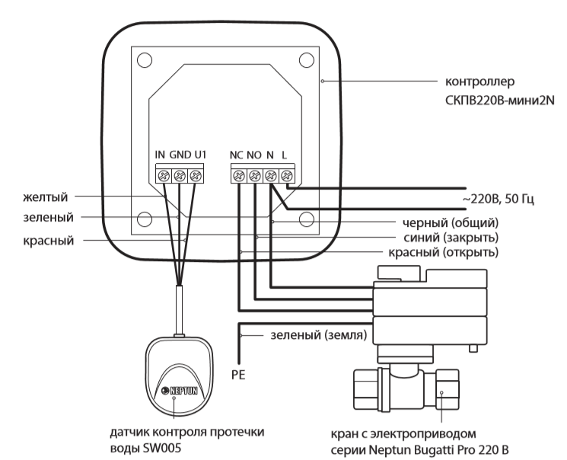

Рис. 2. Схема подключения к контроллеру СКПВ220В-мини2N датчика контроля протечки воды SW005 и шаровых кранов с электроприводом серии Neptun Bugatti Pro 220 B

УСТАНОВКА КОНТРОЛЛЕРА СКПВ220В-мини2N:
- снимите лицевую крышку прибора. Для этого тонкой шлицевой отверткой аккуратно поочередно надавите на защелки, расположенные сверху и снизу лицевой крышки контроллера, при этом потянув ее на себя;
- снимите рамку;
- выполните соединение проводов в соответствии со схемой на Рис. 2;
- установите прибор в распаечную коробку и зафиксируйте как минимум двумя винтами.
Сборка контроллера происходит в обратной последовательности:
- аккуратно установите рамку;
- установите лицевую крышку и нажмите на нее до срабатывания обеих защелок (Рис. 3).

Рис. 3. Установка контроллера СКПВ220В-мини2N в распаечную коробку

Технические характеристики

Напряжение питания | 220 В ~ ± 10 В, 50 Гц
Максимальный ток нагрузки | 0,5 А
Потребляемая мощность | не более 2 Вт
Время срабатывания | не более 2 с
Время непрерывной работы | не ограничено
Степень защиты | IP20
Масса | не более 50 г
Габариты | 80×80×60мм
Масса | 200 г
Максимальное количество подключаемых датчиков контроля протечек воды | 5 шт.
Максимальное количество подключаемых кранов с электроприводом | 2 шт.
Срок службы | не менее 7 лет

